Ln1065 ， RGBSAMPDLG.cpp delete (pCaptureBuffer); 可能会有内存错

3.集中监控业务需求详细描述

3.1运行控制

3.1.1启动集中监控进程
操作员启动集中监控主机，进入windows操作界面,点击集中监控图标，进入集中监控界面，登记监控日志后，系统启动集中监控进程，分12个分界面实时接收各生产系统数据，1个主界面按预埋参数设定显示所需监控小界面。
集中监控系统进入界面：

欢迎使用运行中心集中监控系统
当前工作日是：XXXX年XX月XX日
请输入操作员代码：XXXXXX
请输入操作员口令：XXXXXX
是否确认（Y/N）?
集中监控液晶显示界面：
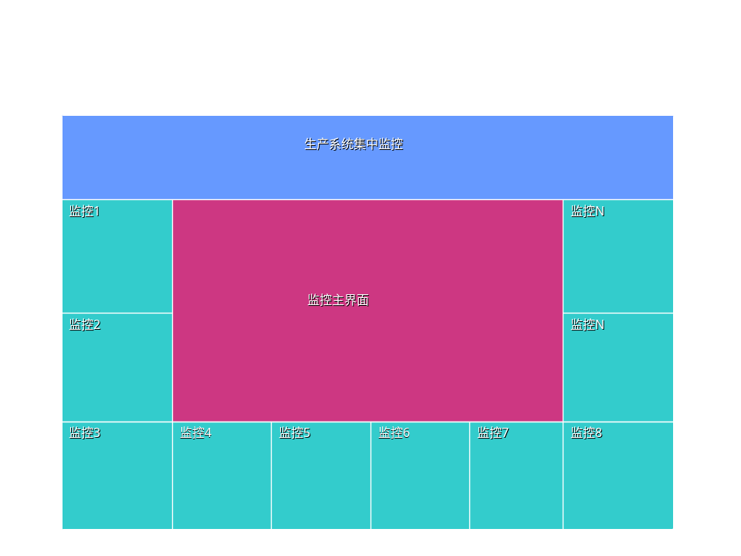

3.1.2日间监控处理
各监控界面分别按照现有监控界面要素接收显示生产系统实时数据，遇到系统异常按照预警模型进行声光报警，提示系统管理人员进行异常排查处理，监控界面自动由分界面切换至主界面，在多个系统运行异常时按照异常系统发生时间顺序和事先排定系统优先级别条件进行依次预警，并按照同等条件依次进行主屏切换，自动日间记录（日间记录包括集中监控日志和支付系统日间业务量登记表，要求系统自动登记日志和登记表，日志和登记表提供下载和打印功能。）记录系统异常发生时间，种类、排除时间等；系统异常排除后，主界面监控内容自动切换至原监控分界面；收到相关系统日终处理信息进行声音提示，督促相关人员进行日终处理。

3.1.3集中监控系统日终处理
分监控界面显示系统签退后，集中监控系统关闭相应监控分界面，并将下一未关闭分界面显示在主界面上；所有分界面关闭后，集中监控系统提示操作员关闭监控主机，自动保存监控日志至相应目录下。

3.2预警模型参数设置

3.2.1预警模型设置
重客系统预警模型：（PC）
“异常交易总笔数”大于0
“异常节点个数”大于0
“中心状态”不等于“正常工作”
“交易全程状态”=“处理中”（或“正常处理中”）时间大于X秒
最近发生的X笔业务“交易结果”均为“失败结束”

Step1.Split
Step2.BlockWhite 128
Step3.数字识别
异常交易总笔数 380 ，50 ，445 ， 75
中心状态：700，50，785，75
异常节点个数: 380 ，80 ，445 ， 110
交易全程状态:700，80，785，110
交易结果报警：960 ，50 ，445 ， 1010
系统编号： 1

证券系统预警模型：
交易失败预警：监控界面出现“失败”次数等于N次时预警。
Pic 2: 证券系统
Step 1. 截取范围 0， 110，700，140 ，

Step 2. Revert Black Write 128
Step3. BMPTOTIF
Step4. OCR File
时间网点号流水号交易响应信息

Step 1. 截取范围 500， 190，750，220 ，

Step 2. Revert Black Write 180
Step3. BMPTOTIF
Step4. OCR File

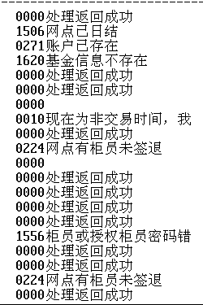

Step 1. 截取范围 495， 150，745，525 ，

Step 2. Revert Black Write 180
Step3. BMPTOTIF
Step4. OCR File

0000 处理返回成功 1506 网点己日结 0271 账户己存在 1620 基金信息不存在 0000 处理返回成功 0000 处理返回成功 0000 0010 现在为非交易时间，我 0000 处理返回成功 022 任网点有柜员未签退 0000 0000 处理返回成功 0000 处理返回成功 0000 处理返回成功 0000 处理返回成功 1556 柜员或授权柜员密码错 0000 处理返回成功 0000 处理返回成功 022 喂网点有柜员未签退 0000 处理返回成功

清算系统预警模型：
“网间状态”正常性检查：检查与总行清算系统网络间状态是否“正常”或“清算开始”状态。
“节点状态”正常性检查：检查本节点网络间状态是否“正常”。
以上预警模型状态不为“正常”或“清算开始”时需语音提示操作员进行异常处理。
“对账状态”日终检查：对账状态为“停办汇划”时语音提示操作员进行日终处理。

PIC 9: 清算系统

Step 1. 截取范围 （460，141，811，175）
Step 2. Revert Black Write 128
Step3. BMPTOTIF
Step4. OCR File
安徽省分行清算中心
（1280格式）


Step 1. 截取范围 （790，215，1125，275）
Step 2. Revert Black Write 180
Step3. BMPTOTIF
Step4. OCR File
网间状态清算开始

Step 1. 截取范围 （500，465，1150，525）
Step 2. Revert Black Write 180
Step3. BMPTOTIF
Step4. OCR File
5028000000 停办汇划未对帐
（1024格式）
Step 1. 截取范围 （500，465，1150，525）
Step 2. Revert Black Write 180
Step3. BMPTOTIF
Step4. OCR File
5028000000 停办汇划未对帐

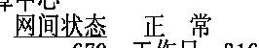
Step 1. 截取范围 （634，160，900，210）
Step 2. Revert Black Write 180
Step3. BMPTOTIF
Step4. OCR File
网间状态正常 ? , ‘才弄一 rl 口勺月矛 1

清算直联系统预警模型：
未发笔数大于X笔 （行内报文，4列)
失败笔数大于X笔
PIC 8：清算直联系统


Step 1. 截取范围 （310，58，650，120）
Step 2. Revert Black Write 180
Step3. BMPTOTIF
Step4. OCR File
中国建设银行清算直联管理系统

往帐汇划

大额系统预警模型：
往账业务：
“接收总笔数”X分钟无变化：比较间隔一定时间接收CCBS往账业务，用以判断渠道获取CCBS报文进程是否正常。
“已清算”笔数X分钟无变化：比较间隔一定时间发送MBFE往账已清算业务，用以判断发送MBFE或MBFE返回信息进程是否正常。
“排队”笔数大于X笔：用以判断清算头寸是否充足。
来账业务：
“接收总笔数” X分钟无变化：比较间隔一定时间接收MBFE来账业务，用以判断获取MBFE报文进程是否正常。
异常监控
“往账待处理”笔数大于X笔：用于判断是否发生需手工干预的往帐报文。
“来账待处理”笔数大于X笔：用于判断是否发生需手工干预的来帐报文。
事务
事务往账“异常”笔数：用于判断是否发生需手工干预的往帐事务。
事务往账“未发送”笔数大于X笔：判断事务发送进程是否异常。
事务来账“异常”笔数：用于判断是否发生需手工干预的来帐事务。。
事务来账“未发送”笔数大于X笔：判断业务发送进程是否异常。
通知类、收费、对账等报文
通知类报文、业务收费报文、自由格式报文笔数大于X：表示系统收到需手工处理的其他报文
大额汇总对账笔数等于X：表示系统应进行日终处理。
以上预警模型需语音提示处理。

Pic 4：大额支付系统（汇划业务）



Step 1. 截取范围 （310，58，650，120）
Step 2. Revert Black Write 180
Step3. BMPTOTIF
Step4. OCR File
中国建设银行安徽省分行业务运行

Pic 5：大额支付系统（事物信息）



Step 1. 截取范围 （310，58，650，120）
Step 2. Revert Black Write 128
Step3. BMPTOTIF
Step4. OCR File
中国建设银行大额支付系统事务信息监控

大额前置机预警模型：
当前工作日登录状态为“退出”
收到“头寸预警”通知信息
收到“后台进程异常，请联系系统管理员处理”通知信息

PIC 11：大额前置系统

Step 1. 截取范围 （340，120，782，150）
Step 2. Black Write 128
Step3. BMPTOTIF
Step4. OCR File
收到时间信息内容

Step 1. 截取范围 （0，707，838，740）
Step 2. Black Write 128
Step3. BMPTOTIF
Step4. OCR File
饭节民，丁女倒 l 对 1 丁系统状态：日间处理登录状态：登录操作用尸：丁贤林

(1024,768,) 343, 590

Step 1. 截取范围 （343，140，590，170）
Step 2. Black Write 160
Step3. BMPTOTIF
Step4. OCR File
17 : 35 : 27 有未答复的信息

小额直联系统预警模型：
往帐业务
“接收总笔数”X分钟无变化：比较间隔一定时间接收CCBS往账业务，用以判断直联获取CCBS报文进程是否正常。
“已发总包数”X分钟无变化：用以判断直联发送MBFE报文进程是否正常。
“异常总笔数”大于X笔：用于判断是否发生需手工干预的往帐报文。
“已清算总包数”X分钟无变化：用以判断发送MBFE或MBFE返回信息进程是否正常。
来帐业务
“已发总笔数”X分钟无变化：用以判断直联发送CCBS报文进程或接包、解包功能是否正常。
“异常总笔数”大于X笔：用于判断是否发生需手工干预的来帐报文。
事务信息
事务信息往账“异常”笔数：用于判断是否发生需手工干预的往帐事务。
事务信息往账“未发送”笔数大于X笔：判断事务发送进程是否异常。
事务信息来账“异常”笔数：用于判断是否发生需手工干预的来帐事务。。
事务信息来账“未发送”笔数大于X笔：判断业务发送进程是否异常。
通知类、自由格式、对账等报文
通知类报文、自由格式报文笔数大于X：表示系统收到需手工处理的其他报文
小额汇总对账笔数等于X：表示系统应进行日终处理。

Pic 6：小额直联系统非实时业务



Step 1. 截取范围 （310，58，650，120）
Step 2. Revert Black Write 180
Step3. BMPTOTIF
Step4. OCR File

Pic 7：小额直联系统非实时事物



Step 1. 截取范围 （310，58，650，120）
Step 2. Revert Black Write 128
Step3. BMPTOTIF
Step4. OCR File
中国建设银行小额直联系统非实时事务报文监控

小额前置机预警模型：
收到“后台进程异常，请联系系统管理员处理”通知信息

PIC 12：小额前置系统

Step 1. 截取范围 （340，130，550，160）
Step 2. Black Write 120
Step3. BMPTOTIF
Step4. OCR File

工作日期状态更新日期

Step 1. 截取范围 （340，150，980，180）
Step 2. Black Write 140
Step3. BMPTOTIF
Step4. OCR File
2009 一 12 叫 〕 6 2009 一 12 - 5 15 : 52 : 系统琳跪史习居亘知日切成功新工作己斯：印田 tZ 咙 57 【

支票影像预警模型：
分中心运行状态不为“正常”
总中心运行状态不为“正常”
直联签到状态不为“已登录”
工作日期不为当前工作日期

PIC 13: 支票影像系统

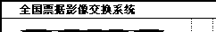

Step 1. 截取范围 （128，115，360，145）
Step 2. Black Write 180
Step3. BMPTOTIF
Step4. OCR File
全国票据影像交换系统

银保通系统预警模型：
交易状态异常预警模型：交易反馈标志⊕等于N时预警

PIC 10：银保通系统

Step 1. 截取范围 （0，0，390，35）
Step 2. Revert Black Write 128
Step3. BMPTOTIF
Step4. OCR File
建设银行银保通监控系统 Vl 。 O 一 【 银保重空交易 】

CTS系统预警模型：（PC）
监控频率 T分钟一次
一、监控本行、本行主办券商所有渠道发起交易总体状态：
证券资金银行托管新平台—监控—交易实时监控
起始时间输入当前时间前T分钟的时间（输入格式为24小时制的“hhmmss”，T为监控频率）
截至时间输入当前时间（格式同上）
（一）统计类别选择“分行”，提交
搜索“分行编号”=0340的记录，
“正常处理中”笔数>X
或“失败结束”笔数/“成功结束”笔数>Y
（二）统计类别选择“券商”，提交
1、搜索“券商编号”=065的记录
“正常处理中”笔数>X
或“失败结束”笔数/“成功结束”笔数>Y
2、搜索“券商编号”=083的记录
“正常处理中”笔数>X
或“失败结束”笔数/“成功结束”笔数>Y
通过系统编号识别：
安徽分行：正常处理中，295，75，405，105
安徽分行：失败结束中，475，75，565，105
安徽分行：失败结束中，625，75，715，105
华安证券：正常处理中，295，110，405，140
华安证券：失败结束中，475，110，565，140
华安证券：失败结束中，625，110，715，140
国元证券：正常处理中，295，145，405，175
国元证券：失败结束中，475，145，565，175
国元证券：失败结束中，625，145，715，175

CCBS分行运行终端预警模型：
系统通讯异常预警：执行0306交易，界面显示“通讯错”
日终未签退机构预警：执行0306，显示未签退机构
Pic 3：CCBS系统

Step 1. 截取范围 0， 142，334，175
Step 2. Revert Black Write 180
Step3. BMPTOTIF
Step4. OCR File
起始营业单位代码：鲤立一一一

Step 1. 截取范围 9， 262，170，288
Step 2. Revert Black Write 180
数字：340000400

Step 1. 截取范围 524， 232，870，260
Step 2. Revert Black Write 180
Step3. BMPTOTIF
Step4. OCR File
未签退 0551 一 2857959

3.2.2预警模型参数设置：
重客系统预警模型参数：
检查间隔时间参数设置：5分钟
证券系统预警模型参数：
抓屏频率：N/秒，初始值N=2
失败次数=N,初始值N=1
清算系统预警模型参数：
“网间状态”正常性检查间隔时间参数设置：5分钟
“节点状态”正常性检查间隔时间参数设置：5分钟
“对账状态”日终检查开始时间参数设置：16：10
“对账状态”日终检查间隔时间参数设置：1分钟
清算直联系统预警模型参数：
未发笔数预警模型参数设置: 50笔
失败笔数预警模型参数设置: 5笔
大额支付系统预警模型参数：
预警模型参数生效时间：8：00—17：30
往帐业务
“接收总笔数”预警模型间隔时间参数设置：10分钟
“已清算”预警模型间隔时间参数设置：10分钟
“排队”笔数预警模型参数设置：0
来账业务：
“接收总笔数”预警模型时间间隔参数设置：10分钟
异常监控
“往账待处理”笔数预警模型参数设置：0
“来账待处理”笔数预警模型参数设置：0
事务
事务往账“异常”笔数预警模型参数设置：0
事务往账“未发送”笔数预警模型参数设置：3
事务来账“异常”笔数预警模型参数设置：0
事务来账“未发送”笔数预警模型参数设置：3
通知类、收费、对账报文
通知类报文、业务收费报文、自由格式报文笔数预警模型参数设置：0
大额汇总对账笔数预警模型参数设置：1。
大额前置机预警模型参数：（无）
小额直联系统预警模型参数：
预警模型参数生效时间：8：00—17：30
往帐业务
“接收总笔数” 预警模型参数设置：10 分钟
“异常总笔数” 预警模型参数设置: 0笔
“已清算总包数” 预警模型参数设置: 30分钟。
来帐业务
“已发总笔数” 预警模型参数设置: 30分钟
“异常总笔数” 预警模型参数设置: 0笔。
事务信息
事务信息往账“异常”笔数预警模型参数设置: 0笔
事务信息往账“未发送”笔数预警模型参数设置: 0笔
事务信息来账“异常”笔数预警模型参数设置: 0笔
事务信息来账“未发送”笔数预警模型参数设置: 0笔
通知类、自由格式、对账等报文
通知类报文、自由格式报文笔数预警模型参数设置: 0笔
小额汇总对账笔数预警模型参数设置: 1笔
小额前置机预警模型参数：（无）
支票影像预警模型参数：（无）
清算直联系统预警模型参数：
未发笔数预警模型参数设置: 50笔
失败笔数预警模型参数设置: 5笔
银保通系统预警模型参数：
抓屏频率：N/秒，初始值N=2
初始值N=1

CTS系统预警模型参数：
监控频率 =T分钟（建议T=20）
“正常处理中”笔数>X (初始建议X=5)
或“失败结束”笔数/“成功结束”笔数>Y (初始建议Y=0.15)
CCBS系统预警模型参数：
系统通讯异常检查时间间隔T：（T=3分钟）
日终机构未签退预警起始时间设置T：（T=20：00）

3.2.3操作员表
系统设操作员、主管，长度5位
主管权限：密码设置（重置）、修改，系统日常管理
操作员：系统操作、密码修改

3.2.4集中监控日间记录
日志要素：操作员姓名、进入系统时间、签退时间、生产系统启动时间、生产系统签退时间、系统异常发生时间、异常事件、异常事件排除时间
登记表要素：系统名称、节点时间、各种状态业务量笔数
样式见附表。

集中监控日志
操作员： |  | 工作日期：
监控系统日启时间： |  | 监控系统日终时间：
生产系统运行记录：
重客系统签到时间： |  | 重客系统签退时间：
异常事件 | 发生时间 | 排除时间
…… | …… | ……
证券系统签到时间： |  | 证券系统签退时间：
异常事件 | 发生时间 | 排除时间
…… | …… | ……
清算系统签到时间： |  | 清算系统签退时间：
异常事件 | 发生时间 | 排除时间
…… | …… | ……
清算直联系统签到时间： |  | 清算直联系统签退时间：
异常事件 | 发生时间 | 排除时间
…… | …… | ……
大额支付系统签到时间： |  | 大额支付系统签退时间：
异常事件 | 发生时间 | 排除时间
…… | …… | ……
小额支付系统签到时间： |  | 小额支付系统签退时间：
异常事件 | 发生时间 | 排除时间
…… | …… | ……
大额前置系统签到时间： |  | 大额前置系统签退时间：
异常事件 | 发生时间 | 排除时间
…… | …… | ……
小额前置系统签到时间： |  | 小额前置系统签退时间：
异常事件 | 发生时间 | 排除时间
…… | …… | ……
支票影像系统签到时间： |  | 支票影像系统签退时间：
异常事件 | 发生时间 | 排除时间
…… | …… | ……
银保通系统签到时间： |  | 银保通系统签退时间：
异常事件 | 发生时间 | 排除时间
…… | …… | ……
CTS系统签到时间： |  | CTS系统签退时间：
异常事件 | 发生时间 | 排除时间
…… | …… | ……
CCBS系统签到时间： |  | CCBS系统签退时间：
异常事件 | 发生时间 | 排除时间
…… | …… | ……

支付系统日间业务量登记表
系统名称：大额支付系统
状态  时间 | 往账接收 | 往账被拒绝 | 往账发送失败 | 排队 | 来账接收 | 来账被拒绝 | 来账未响应
8:30
9:00
9:30
10:00
10:30
11:00
11:30
12:00
12:30
13:00
13:30
14:00
14:30
15:00
15:30
16:00
16:30
17:00
17:30
系统名称：小额支付系统
状态  时间 | 往账接收 | 往账异常 | 已发包数 | 来账接收 | 来账异常 | 来账已发
8:30
9:00
9:30
10:00
10:30
11:00
11:30
12:00
12:30
13:00
13:30
14:00
14:30
15:00
15:30
16:00
16:30
17:00
17:30
18:00

4.机房改造

4.1测试环境改造
330环境用玻璃隔断与生产操作区分隔，另制作玻璃门。

4.2生产操作区改造
操作工位东边拆除8个工位（2*4），另整体西移1个工位（1*4）；拆除现有柜面监测工位。

4.3集中监控区改造
集中监控区设地台，离地面约20公分，另设中控操作台。

4.4打印区改造
所有打印、复印设备集中移至东面房间。

